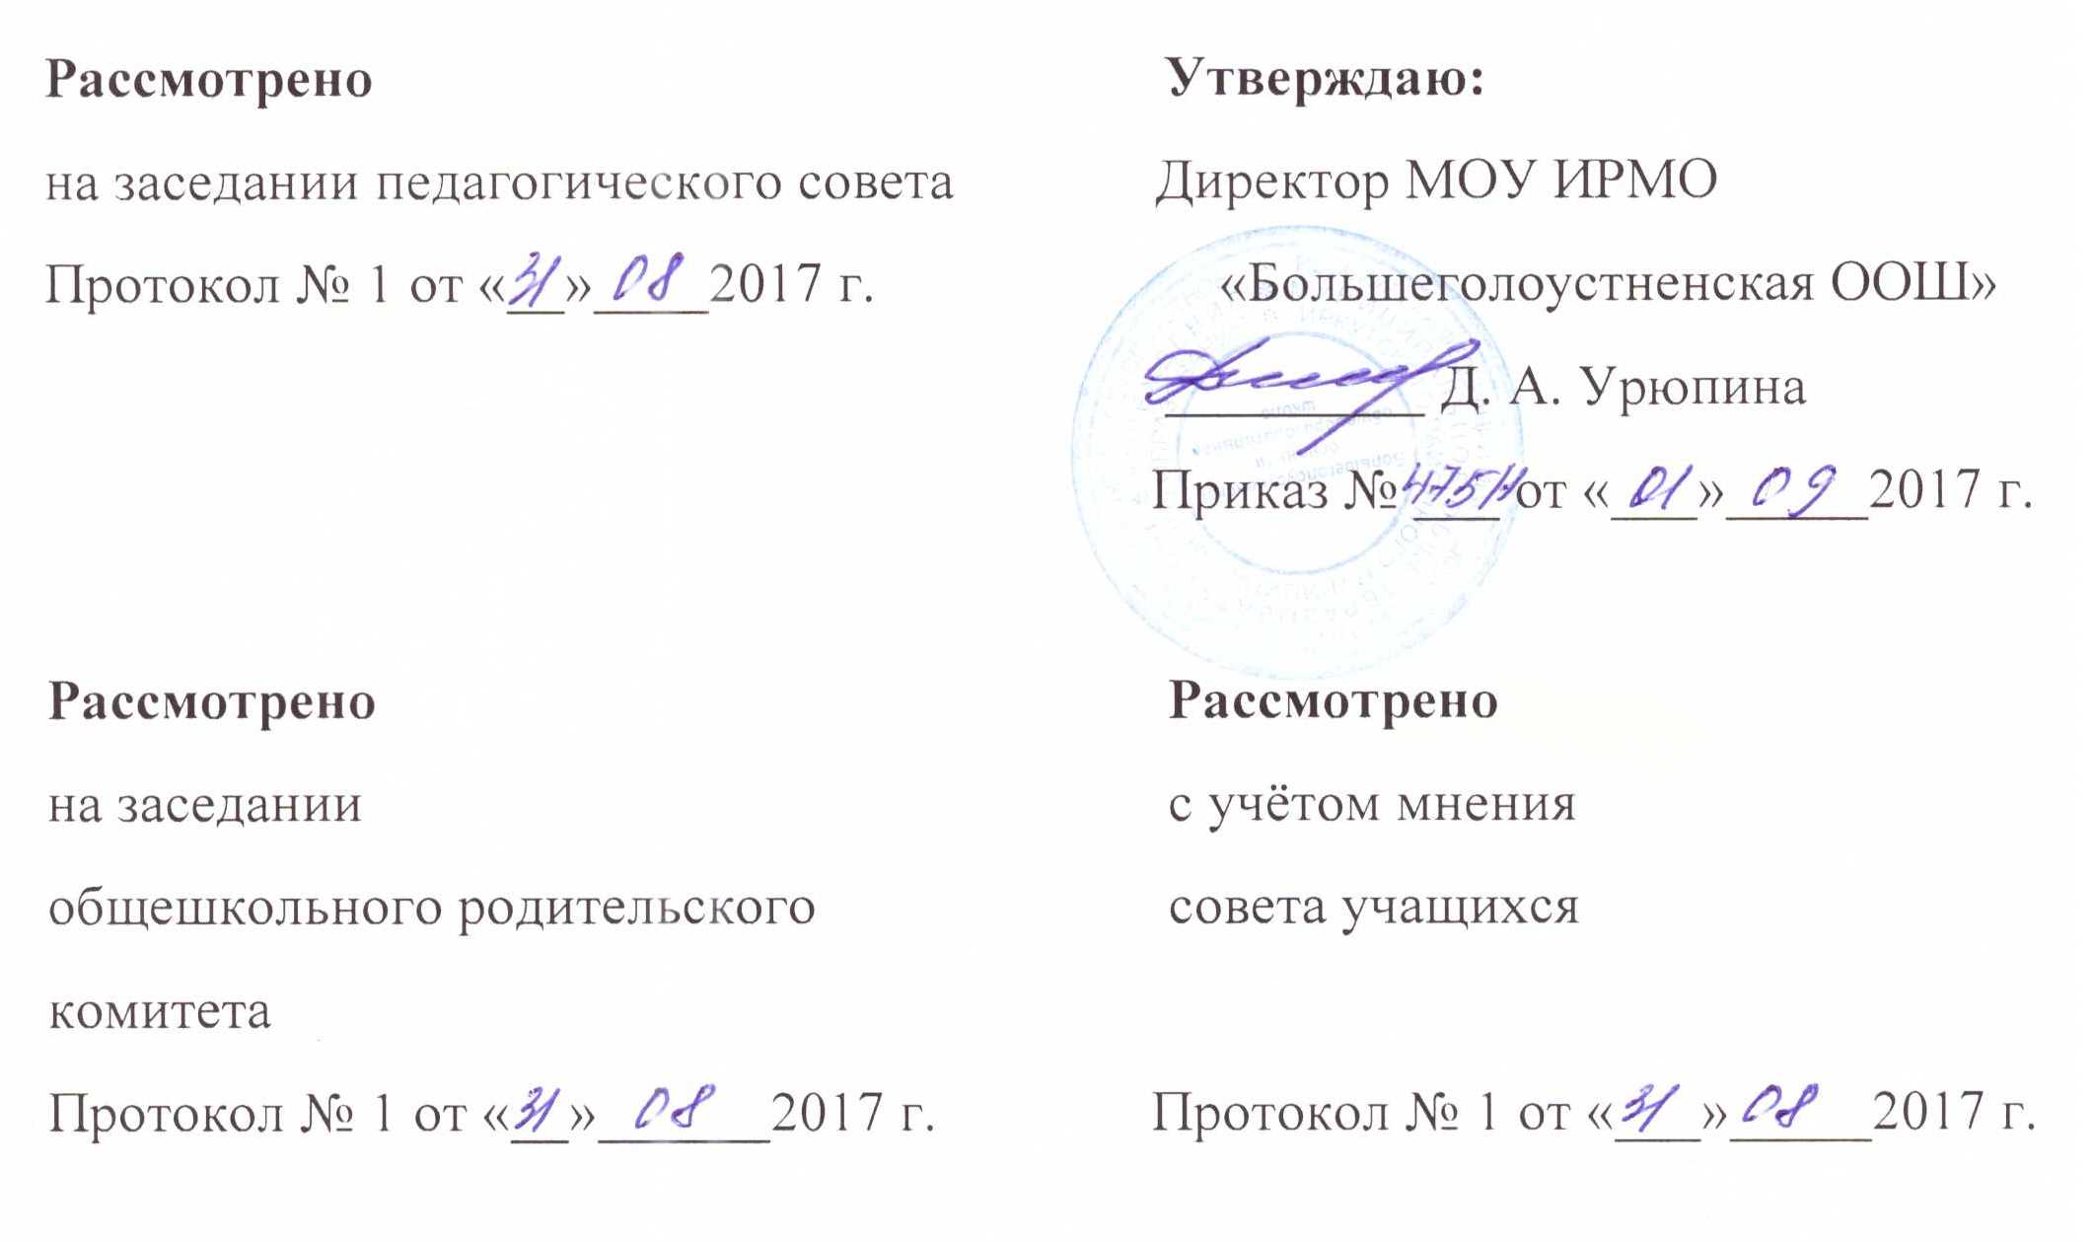

ПРАВИЛА
ЗАЧИСЛЕНИЯ, ПЕРЕВОДА И ОТЧИСЛЕНИЯ ОБУЧАЮЩИХСЯ муниципального общеобразовательного учреждения Иркутского районного муниципального образования «Большеголоустненская основная общеобразовательная школа»

1. Общие положения
1.1. Настоящие Правила зачисления, перевода и отчисления обучающихся муниципального общеобразовательного учреждения Иркутского районного муниципального образования «Большеголоустненская основная общеобразовательная школа» (далее - Правила) разработаны в соответствии с Конституцией Российской Федерации, Федеральным законом «Об образовании в Российской Федерации» от 29.12.2012г. г. № 273, Федеральным законом РФ от 31.05.2002 №62-ФЗ «О гражданстве Российской Федерации», Федеральным законом РФ от 19.02.1993 №4528-1 «О беженцах», Федеральным законом РФ от 25.07.2002 №115-ФЗ «О правовом положении иностранных граждан в Российской Федерации», Типовым положением об общеобразовательном учреждении, утвержденным постановлением Правительства Российской Федерации от 19.03.2001 №196, приказом Минобрнауки РФ от 22.01.2014 №32 «Об утверждении Порядка приёма граждан на обучение по образовательным программам начального общего, основного общего и среднего общего образования», постановлением Главного государственного санитарного врача Российской Федерации от 29 декабря 2010 г. № 189 «Об утверждении СанПиН 2.4.2.2821 -10 «Санитарно-эпидемиологические требования к условиям и организации обучения в общеобразовательных учреждениях», уставом муниципального общеобразовательного учреждения Иркутского районного муниципального образования «Большеголоустненская основная общеобразовательная школа» (далее - Школа) и с целью обеспечения конституционного права граждан на получение доступного и бесплатного общего образования.

1.2. Правила регламентируют процедуру зачисления в Школу граждан в первый и последующие классы, которые проживают на территории, закреплённой администрацией Иркутского района за Школой (далее - закреплённая территория), и имеющих право на получение общего образования (далее - закреплённые лица), а также при наличии в Школе свободных мест приём детей, не зарегистрированных на закреплённой территории; порядок перевода и отчисления из Школы.
1.3. При приёме граждан в первый и последующие классы Школа в день подачи личного заявления знакомит родителей (законных представителей) с уставом, лицензией на осуществление образовательной деятельности, со свидетельством о государственной аккредитации, основными образовательными программами, реализуемыми Школой, и другими документами, регламентирующими организацию и осуществление образовательной деятельности, права и обязанности обучающихся.

Факт ознакомления, в том числе через информационные системы общего пользования, фиксируется в заявлении о приёме и заверяется личной подписью родителей (законных представителей).
Подписью родителей (законных представителей) обучающегося фиксируется также согласие на обработку их персональных данных и персональных данных ребенка в порядке, установленном законодательством Российской Федерации.
1.4. Школа, с целью проведения организованного приёма в первый класс закреплённых лиц, зарегистрированных по месту жительства или по месту пребывания, не позднее 10 дней с момента издания распоряжения администрации Иркутского районного муниципального образования о закреплённой территории, размещает на информационном стенде и официальном сайте Школы информацию о количестве мест в первом классе; не позднее 1 июля - информацию о наличии свободных мест для приёма детей, не зарегистрированных на закреплённой территории.
1.5. При зачислении детей, зарегистрированных на закреплённой территории и приёме на свободные места лиц, не зарегистрированных на закреплённой территории преимущественным правом, обладают граждане, имеющие право на первоочередное предоставление места в образовательном учреждении в соответствии с законодательством Российской Федерации:
- дети сотрудников полиции на основании Закона РФ от 07.02.2011 №3 - ФЗ «О полиции»;
- дети военнослужащих на основании Закона РФ от 27.05.1998 № 76-ФЗ «О статусе военнослужащих».
1.6. Для подтверждения права на первоочередное, преимущественное право при зачислении в Школу заявители вместе с заявлением о приёме и прилагаемыми к нему документами представляют:
- военнослужащие - удостоверение (справку из военкомата);
- сотрудники полиции - удостоверение (справку с места работы).

2. Общий порядок зачисления
2.1. При зачислении граждан в Школу осуществляются следующие процедуры:
- приём личного заявления в письменной форме родителей (законных представителей) с предъявлением оригинала документа, удостоверяющего личность родителя (законного представителя), с прилагаемым комплектом документов;
- регистрация личного заявления родителей (законных представителей) в журнале приёма заявлений;
- выдача родителям (законным представителям) расписки, заверенной подписью должностного лица, ответственного за приём документов, и печатью Школы, в получении документов, которая содержит информацию о регистрационном номере заявления о приёме ребёнка в Школу и о перечне представленных документов;
- ознакомление родителей (законных представителей) с нормативно - правовыми документами, регламентирующими деятельность Школы, указанными в п. 1.3. настоящих Правил;
- рассмотрение заявления родителей (законных представителей) и представленных документов;
- издание приказа о зачислении в Школу в течение 7 рабочий дней после приёма документов;
- занесение в алфавитную книгу сведений об обучающихся нового приёма. Порядковый номер записи в книге является одновременно номером личного дела обучающегося (например, № М-7 - означает, что обучающийся записан в алфавитной книге на букву «М» под № 7);
- оформление на каждого зачисленного ребёнка в Школу личного дела, в котором в течение всего времени его обучения хранятся все сданные при приёме и иные документы обучающегося.
3. Порядок зачисления в первый класс закреплённых лиц, зарегистрированных по месту жительства или по месту пребывания
3.1. Количество первых классов в Школе определяется по согласованию с управлением образования администрации Иркутского районного муниципального образования в зависимости от условий осуществления образовательного процесса в начальной школе с учетом санитарных и лицензионных требований.
3.2. Если число поданных заявлений от закреплённых лиц, зарегистрированных по месту жительства или по месту пребывания, превышает количество мест в первых классах Школы, родителям (законным представителям) следует обратиться в управление образования администрации Иркутского районного муниципального образования, где решится вопрос о приёме детей в другое образовательное учреждение, расположенное на территории Иркутского района.
3.3. В 1-е классы Школы зачисляются дети 8-го или 7-го года жизни, проживающие на закреплённой территории. Зачисление детей 7-го года жизни осуществляется при достижении ими к 1 сентября учебного года возраста не менее 6 лет 6 месяцев при отсутствии противопоказаний по состоянию здоровья.
3.4. Приём заявлений о зачислении в первый класс Школы для закреплённых лиц осуществляется с 01 февраля по 30 июня текущего года.
3.5. Зачисление закреплённых лиц в первый класс Школы осуществляется без вступительных испытаний (процедур отбора).
3.6. Основанием для зачисления в первый класс закреплённых лиц, зарегистрированных по месту жительства или по месту пребывания, являются следующие документы:
- личное письменное заявление о зачислении в Школу;
- копия свидетельства о рождении ребёнка с предъявлением оригинала либо заверенная в установленном порядке копия документа, подтверждающего родство заявителя (или законность представления прав обучающегося);
- копия свидетельства о регистрации ребёнка по месту жительства или свидетельства о регистрации ребёнка по месту пребывания на закреплённой территории с предъявлением оригинала;
- медицинское заключение о состоянии здоровья ребёнка (по усмотрению родителей (законных представителей).
3.7. Школа не вправе требовать представление других документов в качестве основания для приёма детей.
3.8. Копии документов, представляемых родителями (законными представителями) при приёме заявления, вкладываются в личное дело обучающегося и хранятся в Школе в течение обучения ребёнка.
4. Порядок зачисления в первый класс лиц, не зарегистрированных на
закреплённой территории
4.1. При наличии свободных мест приём заявлений о зачислении в первый класс Школы для лиц, не зарегистрированных на закреплённой территории,
осуществляется с 01 июля по 5 сентября текущего года.
4.2. В случае, если Школа обеспечила приём в первый класс всех детей, зарегистрированных на закреплённой территории, до 1 августа, то Школа вправе осуществлять приём на свободные места лиц, не зарегистрированных на закреплённой территории, ранее указанного срока в п. 4.1. настоящих Правил.
4.3. Основанием для зачисления на свободные места в первый класс лиц, не зарегистрированных на закреплённой территории, являются следующие документы:
- личное письменное заявление о зачислении в Школу;
- копия свидетельства о рождении ребёнка с предъявлением оригинала либо заверенная в установленном порядке копия документа, подтверждающего родство заявителя (или законность представления прав обучающегося);
- медицинское заключение о состоянии здоровья ребёнка (по усмотрению родителей (законных представителей).
5. Порядок зачисления в первый класс в течение учебного года или во второй и последующие классы
5.1. При зачислении в первый класс в течение учебного года или во второй и последующий классы Школой осуществляется процедуры, указанные в разделе 2 настоящих Правил.
5.2. Основанием для зачисления в первый класс в течение учебного года или во второй и последующий классы являются следующие документы:
- письменное заявление о зачислении в Школу;
- личное дело обучающегося, заверенное печатью образовательного учреждения, в котором он обучался ранее.
5.3. Обучающиеся, не имеющие документов (личного дела, выписки текущих отметок по всем изучавшимся учебным предметам в предыдущем образовательном учреждении, аттестата об основном общем образовании, справки из образовательных учреждений начального или среднего профессионального образования с указанием количества часов, прослушанных по общеобразовательным предметам), могут быть приняты на основании аттестации, проведённой комиссией из числа педагогических работников Школы.
5.4. При наличии оснований для отказа в приёме документов должностное лицо Школы, ответственное за приём, устно информирует заявителя о наличии препятствий для предоставления муниципальной услуги, объясняет заявителю содержание выявленных недостатков в представленных документах, предлагает принять меры по их устранению, либо рекомендует обратиться с заявлением в вышестоящие органы в порядке, установленном Федеральным законом от 02.05.2006 № 59-ФЗ «О порядке рассмотрения обращений граждан Российской Федерации».
6. Порядок зачисления в Школу иностранных граждан или лиц без гражданства
6.1. Приём иностранных граждан или лиц без гражданства в школу осуществляется в соответствии с Федеральным Законом от 25.07.2007 г. № 115 -ФЗ «О правовом положении иностранных граждан в Российской Федерации».
6.2. Родители (законные представители) ребёнка, являющегося иностранными гражданами или лица без гражданства, дополнительно предъявляют документ, подтверждающий родство заявителя и документ, подтверждающий право заявителя на пребывание в Российской Федерации.
6.3. Иностранные граждане и лица без гражданства документы представляют на русском языке или вместе с заверенным в установленном порядке переводом на русский язык.

7. Основания для отказа о зачислении в Школу
7.1. Основанием для отказа в зачислении закреплённых лиц, зарегистрированных по месту жительства или по месту пребывания, в Школу может быть:
- отсутствие свободных мест;
- недостижение ребенком на 1 сентября календарного года возраста шести лет шести месяцев (при приёме в 1 -й класс);
- наличие противопоказаний обучения в массовой школе по состоянию
здоровья.
7.2. В случае отказа в зачислении по основаниям, указанным в п. 7.1. настоящих Правил управление образования администрации Иркутского района
личное письменное заявление о зачислении в Школу по установленной
форме;
предоставляет родителям (законным представителям) информацию о наличии свободных мест в общеобразовательных учреждениях Иркутского района и обеспечивает приём детей в первый класс в другое общеобразовательное учреждение.
8. Перевод обучающихся
8.1. Перевод обучающихся в специальные (коррекционные) классы.
8.1.1. Перевод обучающихся Школы в специальные (коррекционные) классы осуществляется управлением образования администрации Иркутского района только с согласия родителей (законных представителей) обучающихся по заключению территориальной психолого-медико-педагогической комиссии.

8.2. Перевод обучающихся в другое образовательное учреждение.
8.2.1. Перевод обучающихся Школы в другое образовательное учреждение может осуществляться по следующим основаниям:
- личное письменное заявление родителей (законных представителей) с указанием причин выбытия;
- реорганизация или ликвидации Школы по решению учредителя. В случае прекращения деятельности Школы учредитель обеспечивает перевод обучающихся с согласия родителей (законных представителей) в другие образовательные учреждения соответствующего типа.
8.2.2. При переводе обучающегося в другое образовательное учреждение выдаются документы:
- личное дело обучающегося, оформленное в соответствии с установленными требованиями.
8.2.3. Документы, указанные в п. 8.2.3. настоящих Правил, выдаются родителям (законным представителям) при предоставлении ими в Школу справки, подтверждающей, что обучающийся будет принят в образовательное учреждение, куда он переводится.
8.2.4. Родители (законные представители) после зачисления ребёнка в образовательное учреждение, которое он переведён, обязаны предоставить в школу, где ребёнок обучался ранее справку-подтверждение о зачислении.

9. Отчисление обучающихся
1. Обучающиеся могут быть отчислены из общеобразовательного учреждения по следующим основаниям:
- в связи с завершением основного общего образования с выдачей документа государственного образца о соответствующем уровне образования;
- в связи с переводом в другое общеобразовательное учреждение, реализующее общеобразовательную программу соответствующего уровня, с согласия родителей (законных представителей) при наличии справки-подтверждения с нового места учебы;
- в связи с переменой места жительства по заявлению родителей (законных представителей), с обязательным указанием места дальнейшего обучения ребенка;
2. Отчисление обучающегося оформляется приказом руководителя общеобразовательного учреждения.
3. По решению педагогического совета Учреждения за совершение противоправных действий, грубые и неоднократные нарушения Устава Учреждения и предусмотренных им правил поведения обучающихся, исключаются из Учреждения обучающиеся, достигшие возраста 15 лет.
4. Исключение обучающегося из Учреждения применяется, если меры воспитательного характера не дали результата и дальнейшее пребывание обучающегося в Учреждении оказывает отрицательное влияние на других обучающихся, нарушает их права, права работников Учреждения, а также нормальное функционирование Учреждения.
5. Решение педагогического совета Учреждения об исключении обучающегося, не получившего основного общего образования, принимается с учетом мнения его родителей (законных представителей) и с согласия комиссии по делам несовершеннолетних и защите их прав.
6. Под неоднократным нарушением понимается совершение обучающимся, имеющим два или более дисциплинарных взыскания, наложенных директором Учреждения, нового, как правило, грубого нарушения дисциплины. Грубым нарушением дисциплины признается нарушение, которое повлекло или реально могло повлечь за собой тяжкие последствия в виде:
- причинения ущерба жизни и здоровью обучающихся, сотрудников, посетителей Учреждения;
- причинения ущерба имуществу Учреждения, имуществу обучающихся, сотрудников, посетителей Учреждения;
- дезорганизация работы Учреждения как образовательного учреждения.
7. Решение об исключении детей-сирот и детей, оставшихся без попечения родителей (законных представителей), принимается педагогическим советом Учреждения с согласия комиссии по делам несовершеннолетних и защите их прав и органа опеки и попечительства.
8. Решение педагогического совета Учреждения об исключении обучающегося оформляется приказом директора Учреждения.
9. Об исключении обучающегося директор Учреждения незамедлительно информирует его родителей (законных представителей), Управление образования Администрации Иркутского районного муниципального образования. Комиссия по делам несовершеннолетних и защите их прав совместно с Управлением образования Администрации Иркутского районного муниципального образования, администрацией поселения, администрацией Учреждения и родителями (законными представителями) исключенного в месячный срок принимают меры, обеспечивающие его трудоустройство или продолжения обучения в другом образовательном учреждении.

